1 DATOS DEL INFORME 1-2
2 DESARROLLO DEL INFORME 2-2
2.1 RECOLECCIÓN Y TRANSPORTE 2-2
2.1.1 ANÁLISIS DEL INFORME DE INTERVENTORÍA 2-2
2.1.2 DESCRIPCIÓN DE LAS ACTIVIDADES PRESENTADAS POR DEL CONCESIONARIO 2-3
2.1.3 Análisis De Las Visitas De Campo realizadas por la UAESP 2-3
2.1.4 Revisión y análisis de la matriz interactiva 2-3
2.1.5 Revisión y análisis de peticiones quejas y reclamos (bimensual) 2-3
2.2 ACTIVIDAD DE RECOLECCIÓN DE RESIDUOS DE CONSTRUCCIÓN Y DEMOLICIÓN RCD, RECOLECCIÓN DE RESIDUOS DE ARROJO CLANDESTINO 2-4
2.2.1 ANÁLISIS DEL INFORME DE INTERVENTORÍA 2-4
2.2.2 DESCRIPCIÓN DE LAS ACTIVIDADES PRESENTADAS POR DEL CONCESIONARIO 2-4
2.2.3 ANÁLISIS DE LOS TIEMPOS DE ATENCIÓN DE LA SOLICITUD DE RECOLECCIÓN DE RCD DOMICILIARIOS (TRIMESTRAL) 2-4
2.3 ACTIVIDADES DE BARRIDO Y LIMPIEZA 2-4
2.3.1 ANÁLISIS DEL INFORME DE INTERVENTORÍA 2-4
2.3.2 DESCRIPCIÓN DE LAS ACTIVIDADES PRESENTADAS POR DEL CONCESIONARIO 2-5
2.3.3 Análisis De Las Visitas De Campo 2-5
2.3.4 Revisión y análisis de la matriz interactiva 2-5
2.3.5 Revisión y análisis de peticiones quejas y reclamos (bimensual) 2-5
2.4 CONTENEDORES 2-6
2.4.1 ANÁLISIS DEL INFORME DE INTERVENTORÍA 2-6
2.4.2 DESCRIPCIÓN DE LAS ACTIVIDADES PRESENTADAS POR DEL CONCESIONARIO 2-6
2.4.3 Análisis De Las Visitas De Campo 2-6
2.5 ACTIVIDADES DE LAVADO 2-7
2.5.1 ANÁLISIS DEL INFORME DE INTERVENTORÍA 2-7
2.5.2 Análisis De Las Visitas De Campo 2-7
2.6 ACTIVIDADES DE CORTE DE CÉSPED 2-7
2.6.1 ANÁLISIS DEL INFORME DE INTERVENTORÍA 2-7
2.6.2 DESCRIPCIÓN DE LAS ACTIVIDADES PRESENTADAS POR DEL CONCESIONARIO 2-8
2.6.3 Análisis De Las Visitas De Campo realizadas por la UAESP 2-8
2.6.4 Revisión y análisis de la matriz interactiva 2-9
2.6.5 Revisión y análisis de peticiones quejas y reclamos (bimensual) 2-9
2.7 ACTIVIDADES DE PODA DE ÁRBOLES 2-9
2.7.1 ANÁLISIS DEL INFORME DE INTERVENTORÍA 2-9
2.7.2 DESCRIPCIÓN DE LAS ACTIVIDADES PRESENTADAS POR DEL CONCESIONARIO 2-9
2.7.3 Análisis De Las Visitas De Campo realizadas por la UAESP 2-10
2.7.4 Revisión y análisis de la matriz interactiva 2-10
2.7.5 Revisión y análisis de peticiones quejas y reclamos (bimensual) 2-10
2.8 COMPONENTE SOCIAL 2-10
2.8.1 ANÁLISIS DEL INFORME DE INTERVENTORÍA 2-10
2.8.2 DESCRIPCIÓN DE LAS ACTIVIDADES PRESENTADAS POR DEL CONCESIONARIO 2-11
2.8.3 Análisis De Las Visitas De Campo realizadas por la UAESP 2-11
2.9 COMPONENTE ADMINISTRATIVO 2-11
2.9.1 Seguimiento a las respuestas que el concesionario presenta a los requerimientos de los usuarios a través del sistema distrital quejas y soluciones SDQS. 2-12
3 APROBACIÓN DEL SUBDIRECTOR DE RECOLECCIÓN, BARRIDO Y LIMPIEZA 3-12

DATOS DEL INFORME
Servicio :
Disposición Final | Gestión de Residuos Hospitalarios | Recolección, Barrido y Limpieza ASE # 3  X
Período de análisis: del 01 al 31 de enero 2021

DESARROLLO DEL INFORME

El presente informe consolida la información y las evidencias de las actividades realizadas en el periodo comprendido entre el 01 al 31 de enero de 2021, de acuerdo con lo establecido en el plan de supervisión y control del servicio vigente a ese periodo, tomando como insumos las visitas de campo, actas de reunión e informes mensuales presentados tanto por la interventoría Consorcio Proyección Capital para la ASE 3 como por el prestador de servicio Ciudad Limpia S.A. E.P.S.

RECOLECCIÓN Y TRANSPORTE

La actividad de Recolección y Transporte se aplica a todos los residuos sólidos no aprovechables generados por usuarios residenciales y no residenciales en las localidades de Fontibón y Kennedy pertenecientes al ASE 3, en concordancia con las frecuencias mínimas y los horarios establecidos en la última actualización de la línea base del PGIRS realizada en el 2018 y lo consignado en el Reglamento Técnico Operativo.

ANÁLISIS DEL INFORME DE INTERVENTORÍA

De acuerdo con el plan de supervisión vigente para el presente periodo, el equipo de apoyo a la supervisión de la UAESP, revisó y analizó el informe de Interventoría Consorcio Proyección Capital en el componente del servicio de recolección domiciliaria, del cual se presenta el siguiente resumen:

La interventoría concluye: Durante el mes de enero del 2021, en las rutas relacionadas con el componente de recolección y transporte se evidenciaron hallazgos en donde el 73,91% corresponde a que no se evidenció el área limpia, la información depositada en SIGAB no permiten hacer un seguimiento en los aspectos de frecuencias y horarios en la prestación del servicio de un total de 183 microrrutas. A partir de lo mencionado por la interventoría, se establece la dificultad para certificar que se cumplió con el cronograma propuesto.

La Interventoría evidenció para el mes de enero de 2021 que la información cargada en el SIGAB no permitió el debido control y seguimiento de las frecuencias y los horarios de prestación de servicio en tiempo real para 184 microrrutas de las 546 reportadas en el Plan Operativo, debido a esto, se comunicó al concesionario, el cual dio respuesta de manera oportuna con el fin de dar solución.

La Interventoría realizó 255 verificaciones en campo en el mes de enero de 2021 de las cuales identificó un total de 23 hallazgos técnico-operativos, en donde la localidad con mayor cantidad de hallazgos encontrados fue Kennedy y el hallazgo más reiterativo en el periodo fue que no se observa el área limpia, con un 73.91 % de representación.

El Concesionario ha dado respuesta de manera oportuna a todos los hallazgos informados por la Interventoría mediante la Matriz Interactiva.

Seguimiento a la Solicitudes de Acción Correctiva SAC para las actividades de recolección y basura

Durante el mes de enero de 2021 respecto al componente de recolección y transporte, se presentaron los siguientes SAC:

Tabla 1. SAC Recolección y Transporte
SAC No. | LOCALIDAD | FECHA DE APERTURA | No. COMUNICADO INTERVENTORÍA/UAESP | CONCEPTO | ESTADO ACTUAL | FECHA DE CIERRE | OBSERVACIÓN SAC´S ABIERTAS
46 | Kennedy / ASE 3 | 11-06-20 | UAESP-CPC-ASE3-1506-20 / | Derrame de percolados de vehículos durante la operación (Estructural) | Abierta | Pendiente | Respuesta Concesionario G.O 269-2021 del 12/06/2020  Solicitud de cronograma especial  UAESP-CPC-ASE3-1575-20 /14-07-20  Respuesta del Concesionario al cronograma especial G.O 269-2021 / 21/07/2020  Remisión cronograma UAESP-CPC-UAESP-2397-20 / 24/08/2020  Reiteración remisión cronograma SAC 46 UAESP-CPC-UAESP-2464-20 11/09/ 2020.  En solicitud de evidencias a las actividades del cronograma bajo el comunicado UAESP-CPC-ASE3-1894-20 del 25-11-2020.  Respuesta evidencias a las actividades cronograma SAC 46 bajo el comunicado G.O. 681-2021 del 30-11-2020  Alcance evidencias a las actividades cronograma SAC 46 bajo el comunicado G.O. 043-2021 del 13-01-2021  Respuesta en seguimiento y análisis por la Interventoría.
62 | Kennedy / ASE 3 | 06/01/2021 | UAESP-CPC-ASE3-1968-21 / | Derrame de percolados en el barrio Jacqueline | Abierta | N/A | Respuesta Concesionario G.O 041-2021 del 13/01/2021  Respuesta en seguimiento y análisis por la Interventoría.
66 | Kennedy / ASE 3 | 06/01/2021 | UAESP-CPC-ASE3-2011-21 / | Derrame de percolados en el barrio Los Almendros | Abierta | N/A | Respuesta Concesionario G.O 103-2021 del 29/01/2021  Respuesta en seguimiento y análisis por la Interventoría.
58 | Kennedy / ASE 3 | 02-12-2020 | UAESP-CPC-ASE3-1907-20/ | Derrame de percolados en el barrio Tíntala | Cerrada | UAESP-CPC-ASE3-1973-21 // 06/01/2021 | Respuesta Concesionario G.O 708-2020 del 09/12/2020
59 | ASE 3 | 30-12-2020 | UAESP-CPC-ASE3-1947-20/ | Lavado de vehículos | Cerrada | UAESP-CPC-ASE3-1970-20 // 06/01/2021 | Respuesta Concesionario G.O 015-2021 del 04/01/2021
60 | Fontibón / ASE 3 | 28-12-2020 | UAESP-CPC-ASE3-1951-20/ | Derrame de percolados en el barrio Sabana Grande | Cerrada | UAESP-CPC-ASE3-1969-21 // 06/01/2021 | Respuesta Concesionario G.O 016-2021 del 04/01/2021
61 | Kennedy / ASE 3 | 06-01-2021 | UAESP-CPC-ASE3-1972-21/ | Derrame de percolados en el barrio Tíntala | Cerrada | UAESP-CPC-ASE3-2002-21 // 21/01/2021 | Respuesta Concesionario G.O 040-2021 del 13/01/2021
63 | Kennedy / ASE 3 | 06/01/2021 | UAESP-CPC-ASE3-1967-21 / | Derrame de percolados en el barrio Osorio | Cerrada | UAESP-CPC-ASE3-2001-21 // 21/01/2021 | Respuesta Concesionario G.O 042-2021 del 13/01/2021
Fuente: Informe Mensual Interventoría ASE 3

DESCRIPCIÓN DE LAS ACTIVIDADES PRESENTADAS POR EL CONCESIONARIO
Durante el mes de enero la localidad que presentó mayor actividad en el componente de recolección y transporte fue la localidad de Kennedy con un total de 26,010.55 toneladas de recolección en donde se encuentran incluidos recolección domiciliaria, grandes generadores, barrido de calles, corte de césped, poda de árboles, recolección arrojo clandestino y residuos domiciliaros especiales, es importante mencionar que los componentes de poda de árboles y residuos domiciliarios especiales no presentaron toneladas en el mes respecto al mes de Kennedy siendo Fontibón la localidad en donde se obtuvo el total de residuos de la poda de árboles.
Tabla 2. Recolección y Transporte
Toneladas por tipo de residuos y localidad | Recolección Domiciliaria | Grandes Generadores | Barrido de Calles | Corte de Césped | Poda de Arboles | Recolección Arrojo Clandestino | Residuos Domiciliarios Especiales | Total
Kennedy | 21,619.37 | 177.44 | 866.50 | 455.50 | 0.00 | 2,891.74 | 0 | 26,010.55
Fontibón | 5,949.58 | 2,257.73 | 620.03 | 308.34 | 104.94 | 790.27 | 0 | 10,030.89
Total | 27,568.95 | 2,435.17 | 1,486.53 | 763.84 | 104.94 | 3,682.01 | 0 | 36,041,44
Fuente: Informe Ciudad Limpia S.A. E.S.P

El total de toneladas de recolección y transporte reportadas en el informe del concesionario para el mes de enero será analizado y validado por la interventoría en su informe del mes de febrero de 2021, por lo tanto, este valor está sujeto a variación.

Análisis de las visitas de campo realizadas por la UAESP

De acuerdo con el plan de supervisión vigente para el presente periodo, el equipo de apoyo a la supervisión de la UAESP realizó seguimiento y/o acompañamiento a las actividades de verificación y control efectuadas por la Interventoría, relacionadas con el servicio de recolección en cuanto al cumplimiento de frecuencias y horarios.

En relación con el seguimiento de las actividades de verificación el equipo de supervisión realizó 8 visitas de la siguiente manera:
Tabla 3. Actividades de verificación
No. | fecha | Localidad | Ubicación | Objeto | Observación | Modalidad
 |  |  |  |  |  | Terreno | SIGAB
1 | 07/01//2021 | Fontibón | Ciudadela La Felicidad | Seguimiento de Ruta 07604 | Ruta Recolección Bolsa de Barrido |  | X
2 | 12/01/2021 | Kennedy | Cra 85ª #82D-16 | Seguimiento Ruta 40001 |  |  | X
3 | 15/01/2021 | Kennedy | Ak 86 #13C-31 | Seguimiento Ruta 13217 |  |  | X
4 | 13/01/2021 | Fontibón | Av. Boyacá Calle 22B | Seguimiento Ruta 10104 | Ruta de Grandes Generadores Sector Montevideo |  | X
5 | 19/01/2021 | Kennedy | Calle 35sur #70-49 | Seguimiento de Ruta 14108 |  |  | X
6 | 25/01/2021 | Kennedy | Cra 81#57-64 | Seguimiento de Ruta 11122 |  |  | X
7 | 26/01/2021 | Kennedy | Av. Boyacá #7ª-71 | Seguimiento de Ruta 10112 |  |  | X
8 | 8/01/2021 | Kennedy | Calle 38 sur-María Paz y Corabastos | Realizar una visita de seguimiento y caracterización al sector de la calle 38 entre el CAI caldas y la Avenida Ciudad de Cali, identificando necesidades de recolección, barrido y limpieza. |  | X
9 | 13/01/2021 | Kennedy | Bodegas de reciclaje Sector María Paz y el Amparo | Realizar el recorrido de verificación para el operativo de control y recuperación del espacio público en las zonas de influencia de bodegas de reciclaje ubicadas en el sector de María Paz y el Amparo de la localidad de Kennedy. |  | X
10 | 21/01/2021 | Kennedy | Sector Class -Roma | Realizar la recuperación del espacio público por inadecuada disposición de residuos RCDs y voluminosos en el Sector Class Roma ubicado en la localidad de Kennedy. |  | X
Fuente: SIGAB; Informe Visita Administrativa y/o de Campo Abastos María; Informe Visita Administrativa y/o de Campo Operativo María Paz; Informe Visita Administrativa y/o de Campo Verificación Puntos Críticos
Como soporte de la información suministrada en la tabla anterior, se anexan los informes de las visitas de campo y las evidencias de las consultas y seguimiento realizado en el SIGAB, evidenciando que las rutas se realizaron a conformidad con lo establecido en el plan operativo y plano de la microruta.
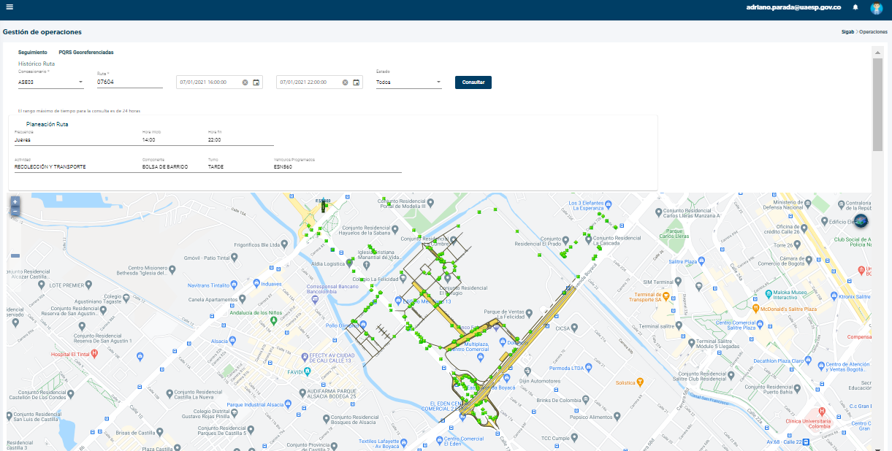
Fuente: SIGAB 07- enero -2021
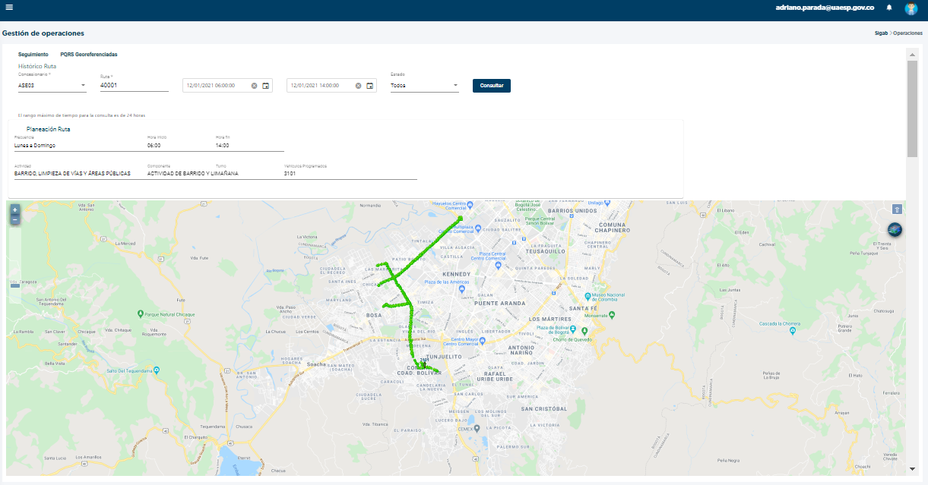
Fuente: SIGAB 12-enero-2021

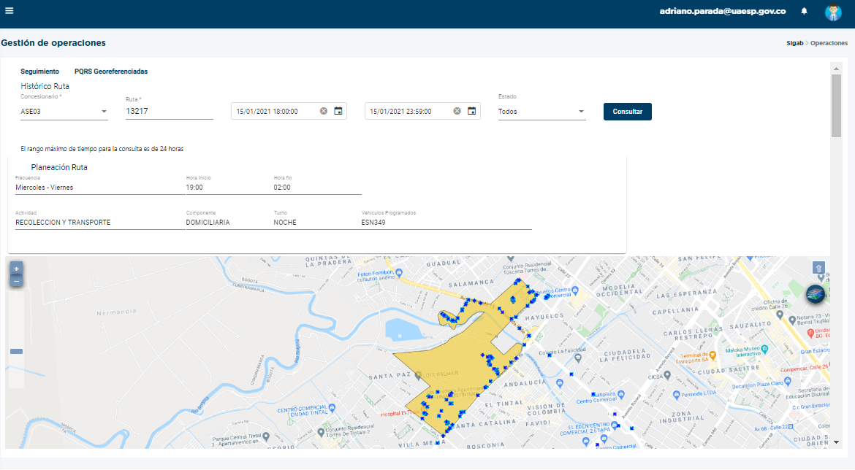
Fuente: SIGAB 15-enero-2021
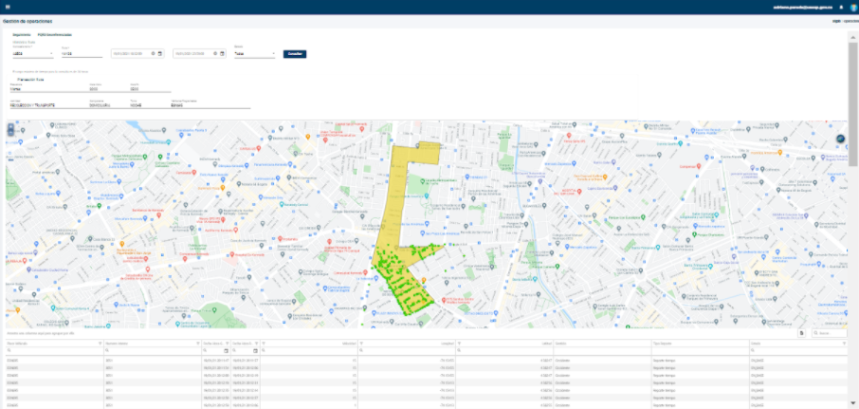
Fuente: SIGAB 19 -enero -2021
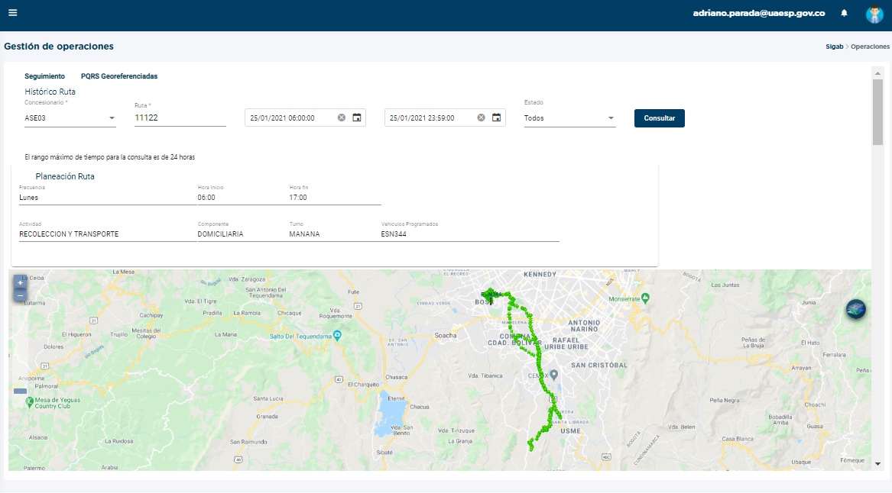
Fuente: SIGAB 25-enero-2021
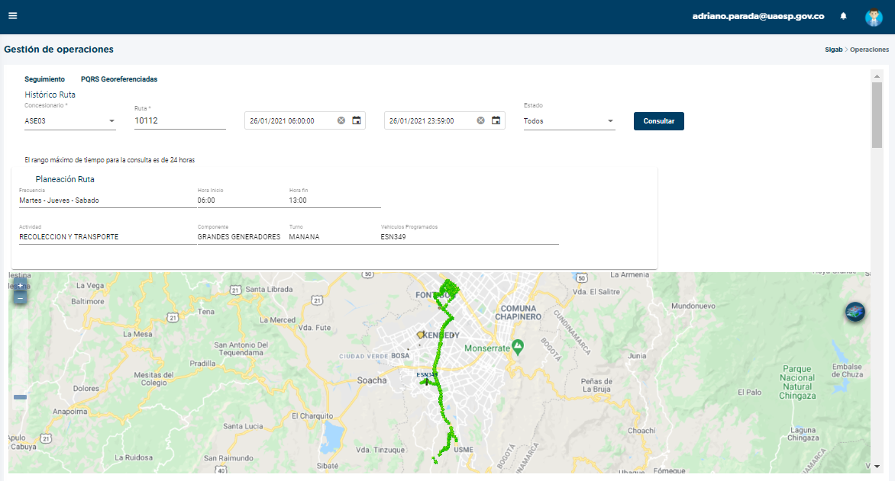
Fuente: SIGAB 26-enero-2021

Revisión y análisis de la matriz interactiva

De acuerdo con el plan de supervisión vigente para el presente periodo, el equipo de apoyo a la supervisión de la UAESP realizó la revisión y análisis de la matriz interactiva según aplicativo desarrollado por la interventoría, dando como resultado 23 hallazgos, en donde a 14 se les realizó el respectivo análisis y procedimiento concluyendo en el cierre de este; 7 permanecen en estado de sin gestionar, 1 devuelto y 1 no aplica. Estos resultados diferencian de aquellos encontrados en el mes de enero y diciembre donde se hallaron 2 y 5 hallazgos respectivamente y en su totalidad fueron cerrados a través del respectivo proceso.

ACTIVIDAD DE RECOLECCIÓN DE RESIDUOS DE CONSTRUCCIÓN Y DEMOLICIÓN – RCD, RECOLECCIÓN DE RESIDUOS DE ARROJO CLANDESTINO

La actividad de recolección de residuos de construcción y demolición RCD y arrojo clandestino en las localidades de Fontibón y Kennedy, pertenecientes al ASE 3, se efectuaron en concordancia con lo ejecutado por Ciudad Limpia S.A. E.S.P.

ANÁLISIS DEL INFORME DE INTERVENTORÍA

De acuerdo con el plan de supervisión vigente para el presente periodo, el equipo de apoyo a la supervisión de la UAESP, revisó y analizó el informe de Interventoría Consorcio Proyección Capital en el componente del servicio de recolección domiciliaria de RCD y recolección de residuos de arrojo clandestino, del cual se presenta el siguiente resumen:

Para el mes de enero se realizaron 9 operativos en la localidad de Fontibón y 2 en la localidad de Kennedy respecto a la recolección domiciliaria RCD. En la programación especial (Seguimiento de Ciclovía), los hallazgos encontrados hicieron referencia a puntos de arrojo clandestino y de residuos domiciliarios que son reportados inmediatamente por el grupo de WhatsApp “OPERADORES DE RECOLECCIÓN” para la acción de los operadores.

DESCRIPCIÓN DE LAS ACTIVIDADES PRESENTADAS POR EL CONCESIONARIO
Durante el mes de enero el prestador realizó actividades teniendo en cuenta el plan operativo establecido, en las localidades de Fontibón y Kennedy para el mes de enero del año 2021. Estas actividades hacen referencia a cada uno de los componentes como lo son recolección y transporte, barrido y limpieza tanto mecánico como manual, limpieza de áreas públicas en puentes, anden, ciclorruta, glorietas, entre otros. A su vez, realizó actividades con los contenedores y las cestas, labores como mantenimiento y reubicación entre otros.
La gestión social es otra de las actividades realizadas durante el mes de enero por el prestador Ciudad Limpia Bogotá S.A.E.S.P presentando actividades con la comunidad correspondiente a las localidades de Kennedy y Fontibón.

ACTIVIDADES DE BARRIDO Y LIMPIEZA

La actividad de barrido y limpieza se aplica en las áreas de las localidades de Fontibón y Kennedy, pertenecientes al ASE 3, en concordancia con las frecuencias mínimas y los horarios establecidos en la última actualización de la línea base del PGIRS realizada en el 2018 y lo consignado en el Reglamento Técnico Operativo.

ANÁLISIS DEL INFORME DE INTERVENTORÍA

De acuerdo con el plan de supervisión vigente para el presente periodo, el equipo de apoyo a la supervisión de la UAESP revisó y analizó el informe de Interventoría Consorcio Proyección Capital en el componente del servicio de barrido y limpieza del cual se presenta el siguiente resumen.

La interventoría concluye respeto a la información cargada en el SIGAB para el componente de barrido mecánico, no se permitió el debido control y seguimiento de las frecuencias y los horarios de prestación de servicio en tiempo real para las cinco (5) microrrutas de las ocho (8) establecidas en el plan operativo. A partir de lo mencionado por la interventoría se permite precisar el cumplimiento del cronograma propuesto en un 100%.

Por otro lado, para el mes de enero, se realizaron 330 verificaciones en campo de las cuales se identificaron un total de 105 hallazgos técnico-operativos, en donde la localidad de Kennedy fue aquella con mayor cantidad de hallazgos encontrados, el hallazgo más reiterativo en el periodo fue que no se observa el área limpia, con un 51.14 % de representación, para esto, el Concesionario ha dado respuesta de manera oportuna a todos los hallazgos informados por la Interventoría mediante la Matriz Interactiva.

Seguimiento a la Solicitudes de Acción Correctiva SAC para las actividades de barrido y limpieza

Durante el mes de enero del 2021, no se presentaron acciones correctivas SAC en el componente de barrido y limpieza manual y mecánica, ni tampoco se evidencian SAC en estado abierto de meses anteriores.

DESCRIPCIÓN DE LAS ACTIVIDADES PRESENTADAS POR EL CONCESIONARIO
A continuación, se presentan los km pertenecientes a las actividades de barrido mecánico y manual en la localidad de Kennedy y la localidad de Fontibón en el mes de enero.

Tabla 4. Componente Barrido y Limpieza
Localidad | Barrido Mecánico km | Barrido Manual km | Total
Kennedy | 8.485,32 | 35.503,21 | 43.988,53
Fontibón | 4.209,80 | 29.582,92 | 33.792,72
Total | 12.695,12 | 65.086,13 | 77.781,25
Fuente: Informe Ciudad Limpia S.A. E.S.P
El total de kilómetros reportados en el informe del concesionario para el mes de enero será analizado y validado por la interventoría en su informe del mes de enero de 2021, por lo tanto, este valor está sujeto a variación.

Análisis de las visitas de campo

De acuerdo con el plan de supervisión vigente para el presente periodo, el equipo de apoyo a la supervisión de la UAESP realizó seguimiento y/o acompañamiento a las actividades de verificación y control efectuadas por la Interventoría del servicio de barrido y limpieza en cuanto al cumplimiento de frecuencias y horarios.

En relación con el seguimiento de las actividades de verificación, el equipo de supervisión realizó 1 visita de la siguiente manera:

Tabla 5. Actividades de Verificación
No. | fecha | Localidad | Ubicación | Objeto | Observación | Modalidad
 |  |  |  |  |  | Terreno | SIGAB
1. | 11/01/2021 | Kennedy | Av. Villavicencio-Av. Ciudad de Cali | Seguimiento del Procedimiento | Barrido mecánico |  | X
2. | 8/01/2021 | Kennedy | Calle 38 sur-María Paz y Corabastos | Realizar una visita de seguimiento y caracterización al sector de la calle 38 entre el CAI caldas y la Avenida Ciudad de Cali, identificando necesidades de recolección, barrido y limpieza. |  | X
3. | 13/01/2021 | Kennedy | Bodegas de reciclaje Sector María Paz y el Amparo | Realizar el recorrido de verificación para el operativo de control y recuperación del espacio público en las zonas de influencia de bodegas de reciclaje ubicadas en el sector de María Paz y el Amparo de la localidad de Kennedy. |  | X
4 | 21/01/2021 | Kennedy | Sector Class -Roma | Realizar la recuperación del espacio público por inadecuada disposición de residuos RCDs y voluminosos en el Sector Class Roma ubicado en la localidad de Kennedy. |  | X
Fuente: SIGAB; Informe Visita Administrativa y/o de Campo Abastos María; Informe Visita Administrativa y/o de Campo Operativo María Paz; Informe Visita Administrativa y/o de Campo Verificación Puntos Críticos
Como soporte de la información suministrada en la tabla anterior, se anexan los informes de las visitas de campo y las evidencias de las consultas y seguimiento realizado en el SIGAB, se evidencia el cumplimiento de lo establecido en el plan operativo de Ciudad Limpia S.A. E.S.P.
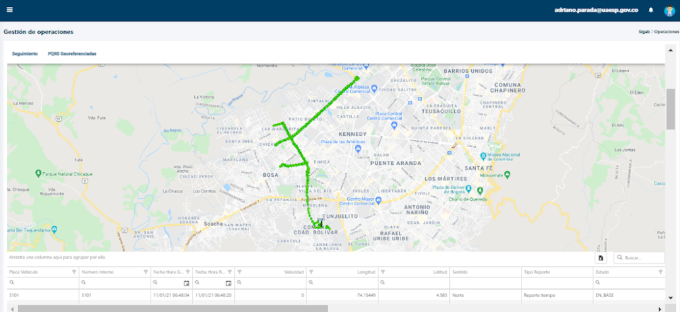
Fuente: SIGAB 2021

Revisión y análisis de la matriz interactiva

De acuerdo con el plan de supervisión vigente para el presente periodo, el equipo de apoyo a la supervisión de la UAESP realizó la revisión y análisis de matriz interactiva según aplicativo desarrollado por la interventoría, dando como resultado un total de 104 hallazgos en el mes de enero, de estos 104 hallazgos, se encuentra que 88 cerrados, 10 sin gestionar, devuelto 1 y no aplica 1. El mes de enero presenta un cambio importante con el mes de diciembre, debido a que en el mes de diciembre se presentaron un total de 19 hallazgos, estableciendo una diferencia de 85 hallazgos.

CONTENEDORES

ANÁLISIS DEL INFORME DE INTERVENTORÍA

De acuerdo con el plan de supervisión vigente para el presente periodo, el equipo de apoyo a la supervisión de la UAESP revisó y analizó el informe entregado por la Interventoría Proyección Capital en el componente de contenedores, del cual se pudo analizar la información allí depositada por la interventoría junto con el análisis de los datos recolectados por ellos.

Seguimiento a la Solicitudes de Acción Correctiva SAC para las actividades de recolección y basura

Tabla 6. Seguimiento Solicitudes de Acción Correctiva SAC
SAC No. | LOCALIDAD | FECHA DE APERTURA | No. COMUNICADO INTERVENTORÍA/UAESP | CONCEPTO | ESTADO ACTUAL | FECHA DE CIERRE | OBSERVACIÓN SAC´S ABIERTAS
57 | Kennedy | 27/11/2020 | UAESP-CPC-ASE3-1899-20 | Calidad de lavado de Contendores | ABIERTA | N/A | Respuesta del Concesionario G.O. 694-2020 del 02 de diciembre de 2020.  Solicitud de Cronograma especial calidad de lavado de los contendores UAESP-CPC-ASE3-1944-20 del 24 de diciembre de 2020.  Respuesta del Concesionario G.O. 750-2020 del 29 de diciembre de 2020- Cronograma Especial suscrito.  Remisión de Cronograma Especial suscrito a la UAESP – UAESP-CPC-UAESP-1971-21 del 06 de enero de 2021  Respuesta del concesionario en atención a las actividades establecidas en el cronograma especial, comunicado G.O.033-2021 del 2 de enero de 2021 en revisión.
Fuente: Informe Mensual Interventoría ASE 3 enero 2021

DESCRIPCIÓN DE LAS ACTIVIDADES PRESENTADAS POR EL CONCESIONARIO

En la siguiente tabla se evidencian las actividades realizadas con los contenedores ubicados en la localidad de Kennedy y de Fontibón.
Tabla 7. Componente Contenedores
Actividad | Localidad |  |  |  | Total
 | Kennedy |  | Fontibón
 | Cantidad Contenedores no aprovechables | Cantidad Contenedores aprovechables | Cantidad Contenedores no aprovechables | Cantidad Contenedores aprovechables
Ubicación | 745 | 720 | 251 | 276 | 1.992
Reubicación | 0 | 0 | 0 | 22 | 22
Vandalizados | 4 | 13 | 6 | 2 | 25
Mantenimiento Preventivo | 747 | 319 | 249 | 103 | 1.418
Mantenimiento Correctiva | 49 | 16 | 9 | 17 | 91
Lavado | 745 | 287 | 251 | 126 | 1.409
Fuente: Informe Ciudad Limpia Bogotá S.A. E.S.P.
El total de metros cuadrados reportados en el informe del concesionario para el mes de enero será analizado y validado por la interventoría en su informe del mes de enero de 2021, por lo tanto, este valor está sujeto a variación.

Análisis de las visitas de Campo

De acuerdo con el plan de supervisión vigente para el presente periodo, el equipo de apoyo a la supervisión de la UAESP realizó seguimiento y/o acompañamiento a las actividades de verificación y control efectuadas por la Interventoría del servicio de contenedores en cuanto al cumplimiento de frecuencias y horarios.

En relación con el seguimiento de las actividades de verificación el equipo de supervisión realizó 0 visitas, esto debido a la emergencia sanitaria que se da debido al COVID-19.

ACTIVIDADES DE LAVADO DE ÁREAS PÚBLICAS

ANÁLISIS DEL INFORME DE INTERVENTORÍA

De acuerdo con el plan de supervisión vigente para el presente periodo, el equipo de apoyo a la supervisión de la UAESP revisó y analizó el informe de Interventoría Proyección Capital en el componente de lavado de áreas públicas del cual se presenta el siguiente resumen.

- A partir del seguimiento realizado se puede mencionar que la actividad de lavado de áreas públicas se realizó en orden y teniendo en cuenta el cronograma establecido.
- La interventoría concluye que las actividades de lavado de áreas públicas en el mes de enero de 2021 se desarrollaron en las condiciones técnicas y de calidad del servicio requeridas toda vez que no se generaron hallazgos en las verificaciones de campo realizadas por la Interventoría a esta actividad.

Análisis de las visitas de campo

De acuerdo con el plan de supervisión vigente para el presente periodo, el equipo de apoyo a la supervisión de la UAESP realizó seguimiento y/o acompañamiento a las actividades de verificación y control efectuadas por la Interventoría del servicio de lavado de áreas públicas en cuanto al cumplimiento de frecuencias y horarios.

En relación con el seguimiento de las actividades de verificación el equipo de supervisión realizó 0 visitas, a causa de la emergencia sanitaria presentada por el COVID-19.

ACTIVIDADES DE CORTE DE CÉSPED

ANÁLISIS DEL INFORME DE INTERVENTORÍA

De acuerdo al plan de supervisión vigente para el presente periodo, el equipo de apoyo a la supervisión de la UAESP, revisó y analizó el informe de Interventoría Proyección Capital en el componente de corte de césped del cual se presenta el siguiente resumen.
Se puede establecer el cumplimiento del programa de corte y césped en las localidades de Kennedy y Fontibón, la intervención de las zonas verdes se realizó bajo los parámetros técnicos establecidos de acuerdo con el Reglamento Técnico Operativo y demás normatividad vigente.
La interventoría concluye: La principal deficiencia encontrada en campo está relacionada con zonas sin bordeo, césped con altura mayor a 10 cm, código reportado presenta inconsistencias y no se realiza el corte de césped dejando una altura no superior a 10 cm y no menor a 2 cm. A su vez, el Concesionario ha dado respuesta de manera oportuna a los hallazgos informados por la Interventoría mediante la Matriz Interactiva.

El total de toneladas de recolección y transporte reportadas en el informe del concesionario para el mes de enero 2021 será analizado y validado por la interventoría en su informe del mes de enero de 2021, por lo tanto, este valor está sujeto a apreciación.

Seguimiento a la Solicitudes de Acción Correctiva SAC para las actividades de recolección y basura

En el mes de enero del 2021 no se presentaron solicitudes de acción correctiva SAC para el componente corte de césped, ni tampoco se evidencia SAC en estado abierto de otros meses anteriores.

DESCRIPCIÓN DE LAS ACTIVIDADES PRESENTADAS POR EL CONCESIONARIO
En la siguiente tabla se evidencian las áreas que durante el mes de enero fueron intervenidas por la actividad de corte de césped. Debido a que se presentó crecimiento acelerado del césped, a causa de las lluvias que se presentaron en el mes de diciembre y gracias a la atención oportuna de las zonas verdes la altura del césped se ha logrado mantener de acuerdo a los requerimientos contractuales, para este periodo se atendió toda la zona programada en el SIGAB, separadores como el de la avenido el Dorado, la Boyacá y las américas se logra mantener la altura requerida del césped. Para realizar el corte de césped durante este mes fue necesario realizar jornadas adicionales de trabajo (dominical y horas extras).
Tabla 8. Lavado de Áreas Públicas
Localidad | Tipo de Área | Cantidad de Áreas Verdes Intervenidas | Metros cuadrados intervenidos
Kennedy | Anden | 1.320 | 379.947,7272
 | Ciclo Ruta | 10 | 80.329,58
 | Glorieta | 4 | 36.170,18452
 | Oreja | 6 | 38.133,72
 | Parque | 602 | 2´.267.937,401
 | Ronda Hídrica | 19 | 95.066,86202
 | Separador Vial | 70 | 480.243,1821
 | Vía Peatonal | 437 | 201.999,0992
Fontibón | Anden | 1.296 | 426.132,2745
 | Ciclo Ruta | 0 | 0
 | Glorieta | 3 | 9.586,063297
 | Oreja | 21 | 155.564,9275
 | Parque | 280 | 1´.267.565,512
 | Ronda Hídrica | 0 | 0
 | Separador Vial | 85 | 585.981,4676
 | Vía Peatonal | 80 | 35.245,74946
Total |  | 4.233 | 6’.059.903,75
Fuente: Informe Ciudad Limpia Bogotá S.A. E.S.P.
Es importante mencionar que el 40,93 % de las zonas verdes se encuentran en la localidad de Fontibón y el 59,07% hacen parte de la localidad de Kennedy. Asimismo, el 58,3% de las áreas verdes intervenidas corresponden a parques, el 17,6% corresponde a separadores viales, el 13,3% a Andenes, el 3,9% corresponde vías peatonales, el 3,2% a intersecciones viales (orejas), el 1,6% a áreas en la periferia de cuerpos hídricos, 1,3% a zona verde y 0,8 % a glorietas, para un total de 4233 áreas intervenidas.

Para el mes de enero se reportan 763,84 toneladas de residuos vegetales generados en el servicio de corte de césped; en relación con el mes anterior se presentó una disminución de 239,48 Toneladas generando una variación correspondiente al 23,86% (Según datos del prestador). Esta variación se atribuye a la disminución de las lluvias y la temporada de días soleados presentados en el mes.
a variación.

Análisis de las visitas de campo realizadas por la UAESP

De acuerdo con el plan de supervisión vigente para el presente periodo, el equipo de apoyo a la supervisión de la UAESP realizó seguimiento y/o acompañamiento a las actividades de verificación y control efectuadas por la Interventoría del servicio de corte de césped.

En relación con el seguimiento de las actividades de verificación el equipo de supervisión realizó 1 visita y 1 seguimiento en SIGAB de la siguiente manera:

Tabla 9. Actividades de Seguimiento
No. | fecha | Localidad | Ubicación | Objeto | Observación | Modalidad
 |  |  |  |  |  | Terreno | SIGAB
1 | 18/01/2021 | Kennedy | Calle 54 Sur #80-35 | Verificación corte de césped. | Se verificó documentación del personal, la utilización del cerramiento con cinta de seguridad y valla informativa. Se evidencia ficha técnica en recipientes.  Se revisa manejo adecuado de residuos. | X
2 | 17/01/2021 | Kennedy | Calle 54B Sur #80-26 | Seguimiento a programación |  |  | X
Fuente: Anexos Informe Enero 2021 y SIGAB enero 2021
Como soporte de la información suministrada en la tabla anterior, se anexan los informes de las visitas de campo y las evidencias de las consultas y seguimiento realizado en el SIGAB.
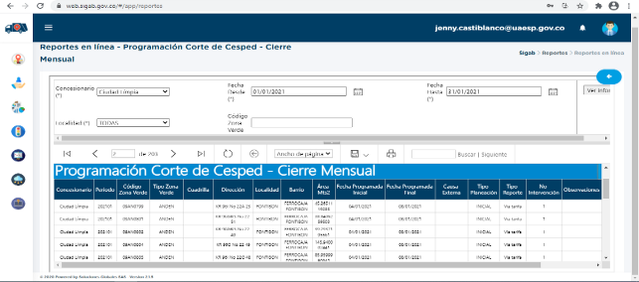
Fuente: Consulta SIGAB – UAESP, 2020
El 17 de enero se realiza la consulta en SIGAB de la programación reportada por el operador de Aseo Ciudad Limpia S.A. E.S.P, para confirmar el cumplimiento de la misma y realizar al día siguiente la visita en campo para tener evidencia que se está cumpliendo con lo informado en este aplicativo. El operador está cumpliendo lo establecido con ingresar la información a la plataforma en los tiempos establecidos y realizando la actividad de corte de césped en las fechas programadas.

Revisión y análisis de la matriz interactiva

De acuerdo con el plan de supervisión vigente para el presente periodo, el equipo de apoyo a la supervisión de la UAESP realizó la revisión y análisis de matriz interactiva según aplicativo desarrollado por la interventoría, dando como resultado la obtención de 89 hallazgos en el mes de enero, de los cuales 78 fueron cerrados, 6 se encuentran en sin gestionar, esto debido a que fueron reportados durante los últimos días del mes de enero y 5 devueltos, en el mes de enero se evidencia un aumento significativo en los hallazgos puesto que en el mes de diciembre del 2020 se identificaron 16 hallazgos y en el mes de noviembre 1 único hallazgo.

ACTIVIDADES DE PODA DE ÁRBOLES

ANÁLISIS DEL INFORME DE INTERVENTORÍA

De acuerdo con el plan de supervisión vigente para el presente periodo, el equipo de apoyo a la supervisión de la UAESP revisó y analizó el informe de Interventoría Proyección Capital en el componente del servicio de poda de árboles, del cual se presenta el siguiente resumen.

Durante el mes de diciembre se establece que la actividad de poda de árboles se cumplió con la programación establecida en el plan de podas.

La interventoría concluye: Una vez revisado el informe mensual del Concesionario, la Interventoría no tiene observaciones sobre la actividad; el Concesionario ejecutó la actividad de acuerdo con lo establecido en el Plan de Podas.

Por otro lado, la Interventoría no realizó verificaciones de campo debido a la emergencia sanitaria declarada mediante el decreto 10 de 7 de enero de 2021 por la Alcaldía Mayor de Bogotá, ni tampoco, se realizó la valoración del manejo de avifauna en el mes de enero de 2021 debido a la emergencia sanitaria declarada mediante el decreto 10 de 7 de enero de 2021 por la Alcaldía Mayor de Bogotá.
El total de toneladas de recolección y transporte reportadas en el informe del concesionario para el mes de enero 2021 será analizado y validado por la interventoría en su informe del mes de enero de 2021, por lo tanto, este valor está sujeto a variación.

Seguimiento a la Solicitudes de Acción Correctiva SAC para las actividades de recolección y basura

Respecto a la actividad de poda de árboles, no se realizaron solicitudes de acciones correctivas SAC para el mes de enero del 2021.

DESCRIPCIÓN DE LAS ACTIVIDADES PRESENTADAS POR EL CONCESIONARIO

Durante este mes se laboró exclusivamente en el área de SALITRE (con algunas pocas atenciones extraordinarias), en la que a excepción del cuadrante comprendido entre la Cr 72 y la Cr 70 entre Cll 24 y Cll 26, que no posee codificación SIGAU, se planea una atención total del arbolado. No se presentaron novedades durante la ejecución de los tratamientos durante este periodo.
Tabla 10. Poda de árboles
Localidad | Cantidad Intervenidos de la Programación | Cantidad de Intervenidos de SIRE y otros | Cantidad Intervenidos por Modelo de Riesgo (SDA) |  |  | Total
 |  |  | Alto | Medio | Bajo
Kennedy | 18 | 10 | 11 | 4 | 13 | 56
Fontibón | 2.130 | 2 | 85 | 179 | 1.846 | 4.242
Total | 2.148 | 12 | 96 | 183 | 1.859 | 4.298
Fuente: Informe Ciudad Limpia Bogotá S.A. E.S.P.
Ciudad Limpia informa que 22 árboles podados durante el mes no se encuentran clasificados en el modelo de riesgo, ya que no cuentan con la última actualización del Jardín Botánico de Bogotá, para el mes de enero, no se realizaron requerimientos al jardín botánico.
Durante el mes de enero 2021 se atendieron en total 24 arbóreos con ocasión al despeje de las luminarias, esto con el fin de mejorar la iluminación en diferentes zonas públicas 1 en la localidad de Kennedy y 23 en la localidad de Fontibón.
Con respecto al plan de manejo de avifauna, Ciudad Limpia S.A. E.S.P reportó en un individuo con código SIGAU 08011704000024, de la especie Eugenia myrtifolia, fue necesario realizar traslado interno de un nido activo, para poder ejecutar tratamiento.

En relación con la labor social que el prestador debe realizar en el marco del plan de podas (De conformidad con el Numeral 7. Del 4.1.1. Planes de poda del Reglamento Técnico Operativo para la prestación del servicio público de aseo), Ciudad Limpia manifiesta que en la actualidad se realizan jornadas informativas según la programación del Plan de Podas, en las cuales se socializa a los transeúntes de la zona intervenida; las precauciones que se deben tener cuando se preste este servicio, la prohibición de realizar poda y tala de árboles por parte de la comunidad a individuos arbóreos ubicados en espacio público, mecanismos de atención al usuario, entre otras disposiciones legales. Durante el mes de enero de 2021 se llevaron a cabo 2 jornadas de socialización.

Análisis de las visitas de campo realizadas por la UAESP

De acuerdo con el plan de supervisión vigente para el presente periodo, el equipo de apoyo a la supervisión de la UAESP realizó seguimiento y/o acompañamiento a las actividades de verificación y control efectuadas por la Interventoría del servicio de poda de árboles en cuanto al cumplimiento de frecuencias y horarios.

En relación con el seguimiento de las actividades de verificación el equipo de supervisión realizó 4 visitas de la siguiente manera:
Tabla 11. Actividades de Verificación
No. | fecha | Localidad | Ubicación | Objeto | Observación | Modalidad
 |  |  |  |  |  | Terreno | SIGAB
1 | 07/01/2021 | Fontibón | Calle 25 carrera 69D | Realizar la verificación de la actividad de poda de árboles por parte del prestador Ciudad Limpia  verificando el cabal cumplimiento de los lineamientos técnicos y especificaciones del Reglamento  técnico operativo para la prestación del servicio público de aseo en el Distrito y normatividad vigente. | La actividad inició sin el cerramiento y señalización correspondiente, a lo cual, se le comunica en campo al Ing. Danny Carreño para la realización de la acción correctiva, toda vez que se evidenció incumplimiento a lo consignado en el Numeral 4.1.4. del documento mencionado. | x
2 | 18/01/2021 | Fontibón | Carrera 85B # 22B-35 | Realizar la verificación de la actividad de poda de árboles por parte del prestador Ciudad Limpia  verificando el cabal cumplimiento de los lineamientos técnicos y especificaciones del Reglamento  técnico operativo para la prestación del servicio público de aseo en el Distrito y normatividad  vigente. | No protección de sumideros durante la realización de la actividad, por tanto, se realiza solicitud al jefe de cuadrilla.  No se encontró al Ing. Supervisor en campo.  Se le recordó al ing. encargado que según lo establecido en el Numeral 4.1 del Reglamento técnico Operativo para la prestación del servicio público de aseo en el Distrito:” Cada cuadrilla de operarios de poda de árboles, debe contar con la asistencia técnica de un ingeniero forestal permanente, que lidere la ejecución de la actividad desde el inicio hasta la finalización de la misma”. | x
3 | 18/01/2021 | Fontibón | Calle 25 #69C parque | Realizar visita para verificación de la calidad del servicio de poda de árboles por parte del prestador Ciudad Limpia y efectuar el respectivo seguimiento al cumplimiento de los lineamientos técnicos según especificaciones del  Reglamento técnico operativo y normatividad vigente para la prestación del servicio público de aseo en el Distrito  capital. | Se realizó visita técnica de seguimiento al arbolado intervenido para verificación de la ejecución de las actividades inherentes a los tratamientos silviculturales de poda tales como cicatrización de cortes, retiro de ramas secas, no afectación de avifauna, cortes técnicos sin dejar tocones, no presencia de desgarres ni lesiones de corteza y limpieza final del área intervenida.  No requirió acciones correctivas. | x
4 | 19/01/2021 | Fontibón | Calle 23 # 68 - 01 | Verificación cumplimiento programación reportada en SIGAB |  |  | X
Fuente: Informe de Supervisión Corte y Poda; SIGAB enero 2021; Anexos Informe Enero 2021
Como soporte de la información suministrada en la tabla anterior, se anexan los informes de las visitas de campo y las evidencias de las consultas y seguimiento realizado en el SIGAB.

En el mes de enero 2021 se realizó verificación a la información de las programaciones reportadas por el Operador de Aseo Ciudad Limpia S.A. E.S.P, evidenciando que lo programado y reportado en SIGAB es consistente con lo realizado en campo, se realiza de manera oportuna y cumpliendo con lo establecido en el Reglamento Técnico Operativo.
Se confirma lo indicado en el informe referente a la ubicación de las cuadrillas, ya que en el mes de enero de 2021 se centraron en el sector de Salitre en la localidad de Fontibón.

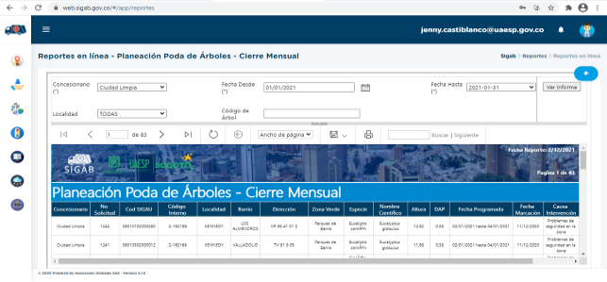
Fuente: Consulta SIGAB – UAESP, 2020

Durante el periodo del presente informe el prestador realizó el reporte de 18 novedades del arbolado según lo identificado en campo; tal y como se presente a continuación:
Tabla 12
ENTIDAD | CANTIDAD | SITUACIÓN
SDA | 15 | MUERTO EN PIE
SDA | 2 | PERDIDA VERTICALIDAD
RA | 1 | NO HAY LIBRE ACCESO
Fuente: Adaptado de Reporte de Novedades SIGAU Ciudad Limpia S.A.E.S.P

Las novedades mencionadas fueron cargadas al DRIVE compartido con la SDA y JBB.

El 7 de enero de 2021 se realizó visita técnica y seguimiento a la labor de poda de árboles, en la calle 25 Carrera 69D, la única novedad identificada según lo establecido en el Reglamento Técnico Operativo es que la actividad inició sin el cerramiento y señalización correspondiente, situación comunicada en campo al Ing. Danny Carreño supervisor de campo para la realización de la acción correctiva, toda vez que se evidenció incumplimiento a lo consignado en el Numeral 4.1.4. del documento mencionado. (Véase Anexo 2_ Informe de visita administrativa y de campo 7-01-2021)

De conformidad con lo anterior, el prestador remite por correo electrónico las acciones de mejora implementadas:

Se realizó charla de pre - jornada donde se retroalimentó al personal sobre la importancia, el objetivo y el obligatorio cumplimiento de tener el área de trabajo señalizada y demarcada.

Revisión y análisis de la matriz interactiva

De acuerdo con el plan de supervisión vigente para el presente periodo, el equipo de apoyo a la supervisión de la UAESP realizó la revisión y análisis de matriz interactiva según aplicativo desarrollado por la interventoría, dando como resultado: reporte de 0 hallazgos en el mes de enero, debido a que por la emergencia sanitaria no se realizó valoración del manejo de avifauna.

COMPONENTE SOCIAL

ANÁLISIS DEL INFORME DE INTERVENTORÍA

En los seguimientos a las actividades interinstitucionales programadas y no
programadas se observó que el Concesionario atiende la demanda y establece
nuevos compromisos con las entidades locales y comunidad, con los que a su vez
promovió la articulación de acciones en sectores de interés para el año 2021.
En la revisión documental sobre las actividades informativas, se observó que el
Concesionario divulgó y socializó con los usuarios y recicladores de los sectores
afectados por la época decembrina, el cambio de frecuencia en la prestación del
servicio de recolección para los días 24 y 31 de diciembre de 2020.
El Concesionario realizó actividades de Gestión Social en el marco del Anexo 2-
Programa de Campañas y Cultura Ciudadana año 2020, superando las metas
establecidas, tanto en número de actividades como población intervenida, con las
cuales promovió la separación en la fuente, la clasificación de residuos, la entrega
de material aprovechable al reciclador de oficio y la dignificación y reconocimiento
INFORME No.3525 del prestador de aprovechamiento, en los diferentes sectores de las localidades a
cargo.
Ciudad Limpia realizó la entrega del acervo documental de las actividades
ejecutadas para el periodo de diciembre de 2020, sin embargo, en el informe se
encontraron observaciones las cuales fueron remitidas al Concesionario para su
revisión y ajustes, para una vez subsanadas generar la respectiva validación del
documento.

Seguimiento a la Solicitudes de Acción Correctiva SAC

Durante el mes de enero del 2021, no se realizaron solicitudes de acción correctiva SAC.

DESCRIPCIÓN DE LAS ACTIVIDADES PRESENTADAS POR EL CONCESIONARIO

Las actividades informativas correspondieron a un porcentaje del 65 % con un aumento del 17% sobre el mes inmediatamente anterior estas jornadas corresponden principalmente a reuniones interinstitucionales y con residentes por medio de jornadas informativas correspondientes a ASE3 (Kennedy y Fontibón).
Las actividades de coordinación, presentan un 12 %, debido a que se vincularon en articulación con el prestador y con supervisión de la UAESP, instituciones Distritales, Locales u
Organizaciones No Gubernamentales. Donde se aclararon inquietudes de la prestación del
servicio público de aseo, se dio atención a requerimientos de los diferentes actores
sociales y se definieron algunos compromisos.
En cuanto a las actividades operativas se evidencia un 6 % ya que el operador presto apoyo a las localidades de Fontibón y Kennedy en jornadas de aseo previamente programadas.
Tabla 13. Componente Social
Localidad |  |  | Actividades Área Urbana |  |  |  |  | Total
 | Coordinación | Informativas |  | Operativa | Pedagógica | Contenedores | Evento
Kennedy | 2 | 11 |  | 1 | 0 | 3 | 0 | 17
Fontibón | 7 | 17 |  | 1 | 0 | 3 | 0 | 28
Total | 9 | 28 |  | 2 | 0 | 6 | 0 | 45
Fuente: Informe Ciudad Limpia Bogotá S.A. E.S.P.

Análisis de las visitas de campo realizadas por la UAESP

De acuerdo con el plan de supervisión vigente para el presente periodo, el equipo de apoyo a la supervisión de la UAESP realizó seguimiento y/o acompañamiento a las actividades del plan de relaciones con la comunidad realizadas por el concesionario con el fin de analizar su efectividad.

En relación con el seguimiento de las actividades de verificación el equipo de supervisión realizó 4 visitas de manera virtual debido a la emergencia sanitaria, de la siguiente manera:

Tabla 14. Actividades de Seguimiento
No. | fecha | Localidad | Ubicación | Objeto | Observación | Modalidad
 |  |  |  |  |  | Terreno | SIGAB
1 | 20/01/2021 | Fontibón | Microsoft Teams | Comisión Local Gestión de Riesgo | Se realizó de manera virtual a partir de la aplicación Microsoft Teams
2 | 21/01/2021 | Fontibón | Microsoft Teams | Sesión Ordinaria Cal | Se realizó de manera virtual a partir de la aplicación Microsoft Teams
3 | 28/01/2021 | Fontibón | Microsoft Teams | Sesión Ordinaria Cal | Se realizó de manera virtual a partir de la aplicación Microsoft Teams
4 | 28/01/2021 | Kennedy | Microsoft Teams | Sesión Ordinaria Cal | Se realizó de manera virtual a partir de la aplicación Microsoft Teams
Fuente: Informe Gestión Social enero 2021
Como soporte de la información suministrada en la tabla anterior, se anexan los informes de las visitas de campo y las evidencias de las consultas:
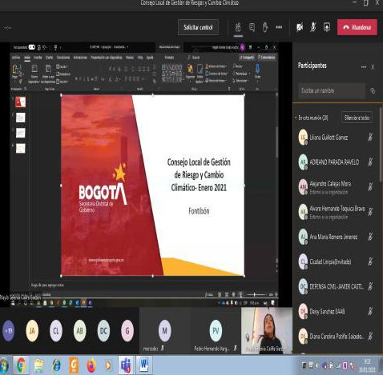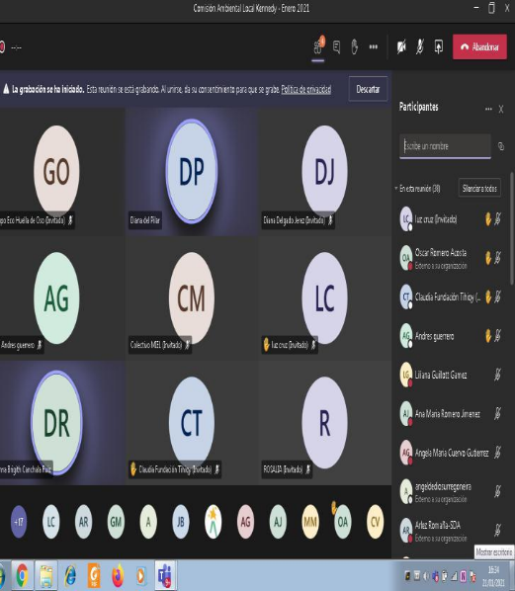
Comisión Local Gestión de Riesgo Sesión Ordinaria Cal
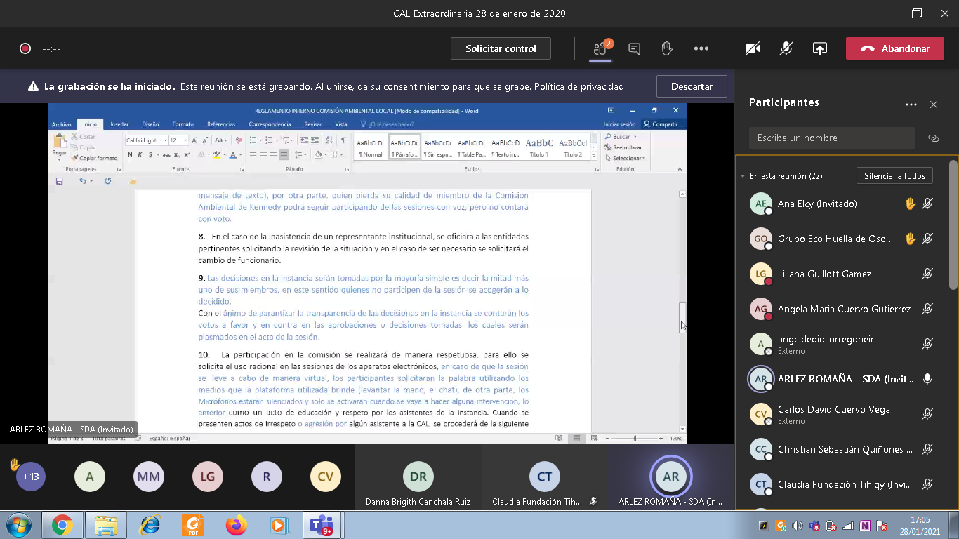
Sesión Ordinaria Cal Fontibón Kennedy

COMPONENTE ADMINISTRATIVO

Seguimiento a las respuestas que el concesionario presenta a los requerimientos de los usuarios a través del Sistema Distrital de Quejas y Soluciones – SDQS.
Para el mes de enero se radicaron 45 PQR, los cuales corresponden al 1.13% del total de radicaciones del mes de enero.
La actividad Poda de árboles recibió 11 PQRS siendo el componente con mayor PQRS, mientras que la actividad de cobro de cargos relacionados con el servicio público, otras quejas, reubicación contenedores y solicitud o mantenimiento de cestas públicas fueron aquellas con menos número de PQRS con el valor de 1.
La reubicación de contenedores fue la segunda con mayores radicaciones con un total de 8 y solicitud servicio de escombros clandestinos obtuvo 6 PQRS. Continuas quejas administrativas con 5, descuento por predio desocupado 4, búsqueda de información 3 e intervención de relaciones con la comunidad 2.

APROBACIÓN DEL SUBDIRECTOR DE RECOLECCIÓN, BARRIDO Y LIMPIEZA
Fecha de aprobación: _10_/03_/_21_ Nombre HERMES HUMBERTO FORERO MORENO Firma ___________________________

Nombre de los profesionales que apoyan la supervisión y control del servicio:
Nombre: Adriano Parada Ravelo Cargo: _Profesional Universitario Firma: _________________
(Componente operativo)

Nombre: _ Jennifer Rodríguez Cargo: __Contratista Firma: ____________________
(Componente operativo)

Nombre: __ Daniel Montenegro__ Cargo: __Contratista Firma: ______________________
(Componente operativo)

Nombre: ___Jenny P. Castiblanco__ Cargo: _Contratista_ Firma: _____________________
(Componente poda de árboles y corte de césped)

Nombre: Ingrid Guillot __ Cargo: _Contratista_ Firma: ________________________
(Componente gestión social)

** Se incluye la totalidad de los participantes.

